永续采购历史对应技术方案
现有系统界面：
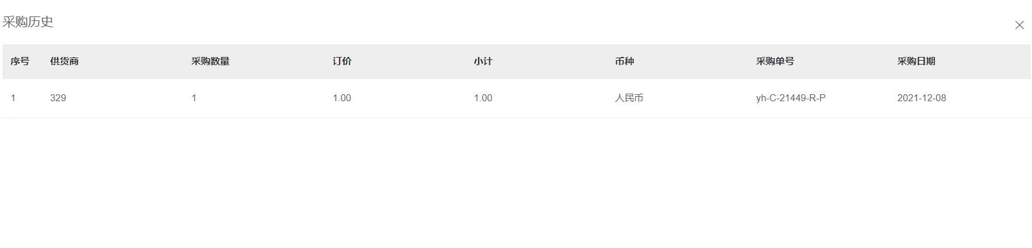

数据来源：6.5采购中新建一个采购历史表，表中字段为供应商名称、采购数量、单价、小计、币种名称、单号、采购日期、船舶id、船舶名称、业务id（备件物料海图id）、业务类型（备件物料海图）、各业务匹配字段。
将4.0中的备件、物料、海图采购数据导入（去掉状态是已废弃（99）、强制关闭（17）两种状态的单据）， 根据下面对应规则对比新老数据插入业务id用于页面查询，根据新系统替换船舶名称船舶id。

页面修改：赢海后台增加属性【老系统采购历史查询】，勾选后用户前台备件、物料、海图中的询价、比价、采购单点击采购历史后开通属性的增加查询老系统历史数据以tab形式展示。

备件匹配规则：

备件数据匹配规则：船舶，部件名称（device_name），备件名称（sp_name），备件号（manual_number/spCode），图纸编号（draw_number）

老系统：船舶id（vessel_id），备件id（sp_id）找到gy_spare_part_info备件表中的部件名称
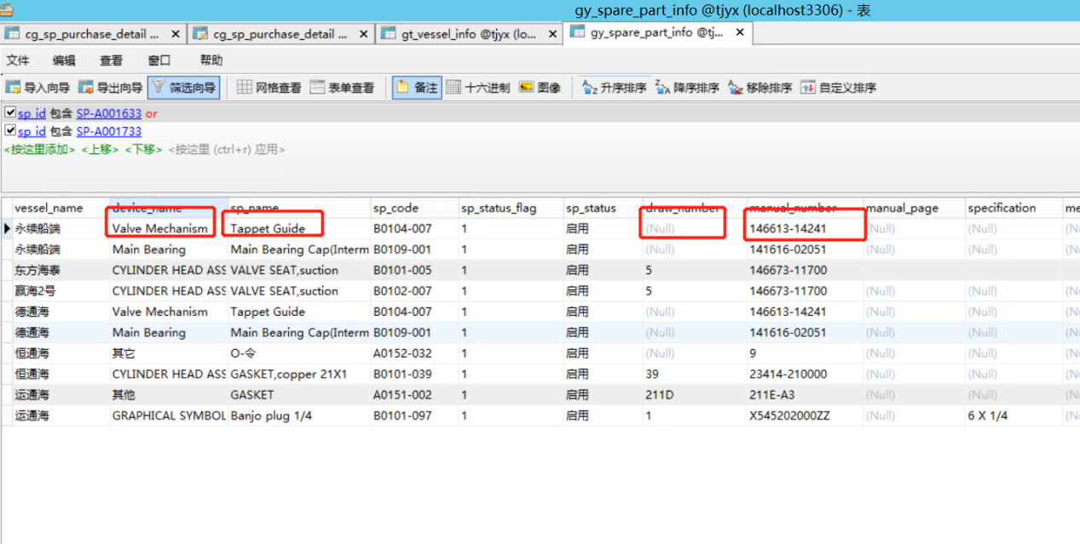
采购表cg_sp_purchase_info、cg_sp_purchase_detail 取对应字段
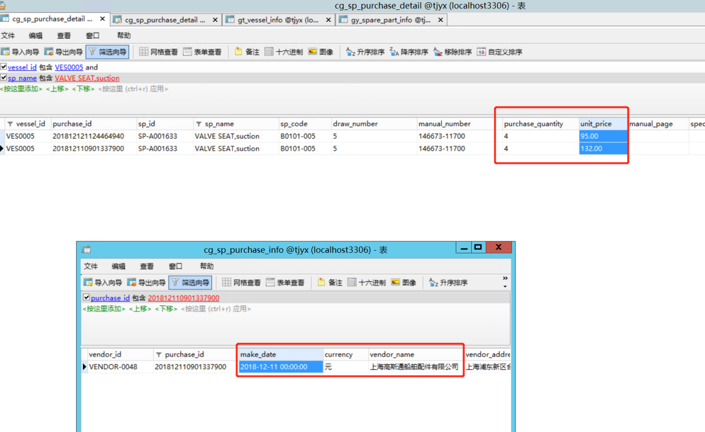
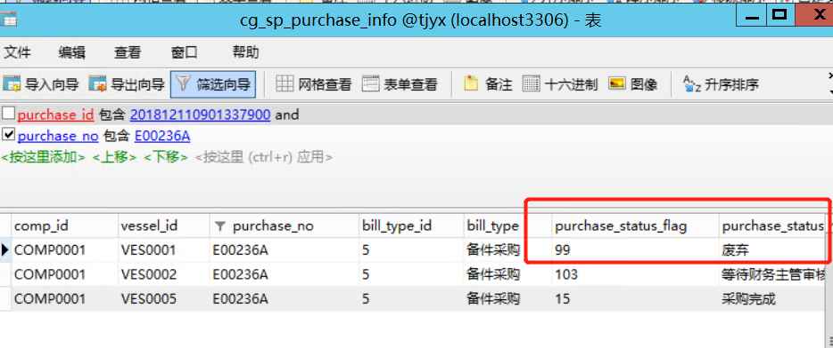

物料匹配规则：

物料数据匹配规则：船舶，物料名称（material_name）、物料编码（material_code）、规格（specification）
采购表cg_ma_purchase_info、cg_ma_purchase_detail
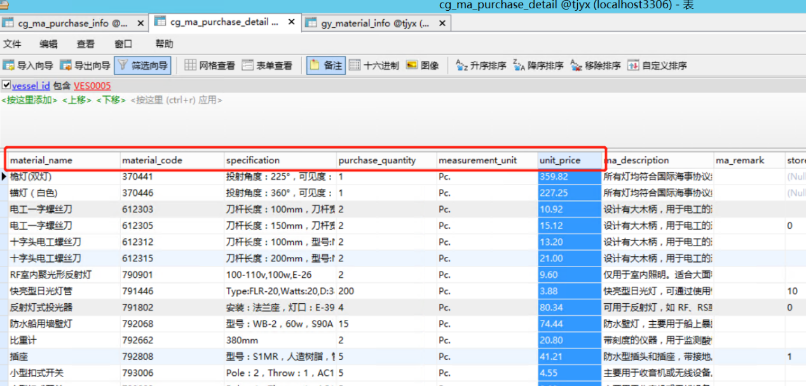
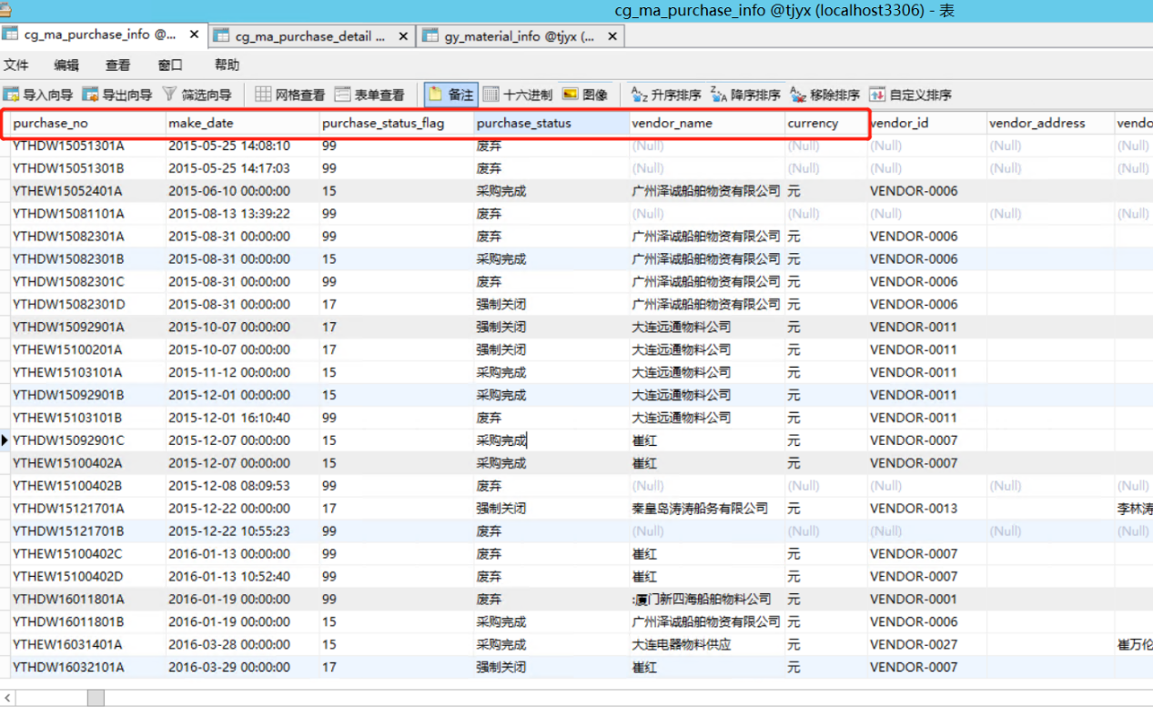

海图匹配规则：

海图匹配规则：船舶、名称（chart_name）、图号（chart_number）
采购表cg_mc_purchase_info、cg_mc_purchase_detail
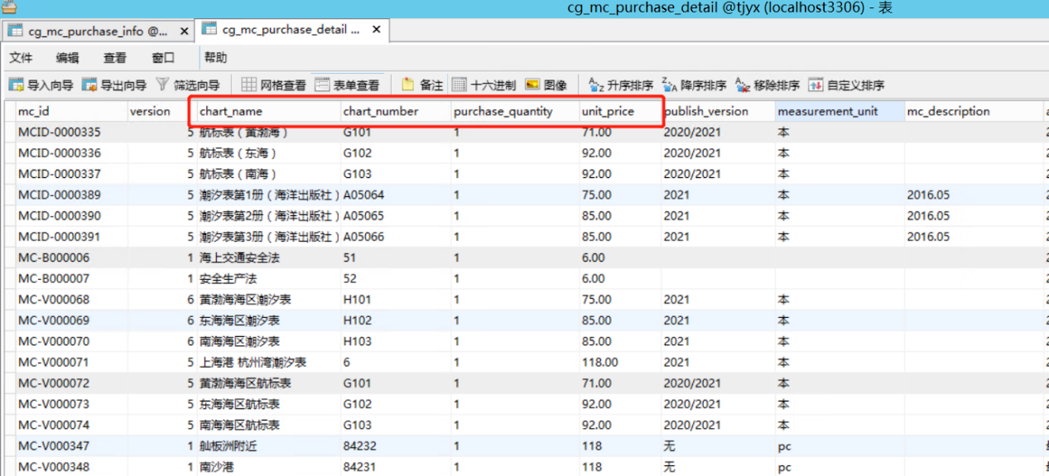

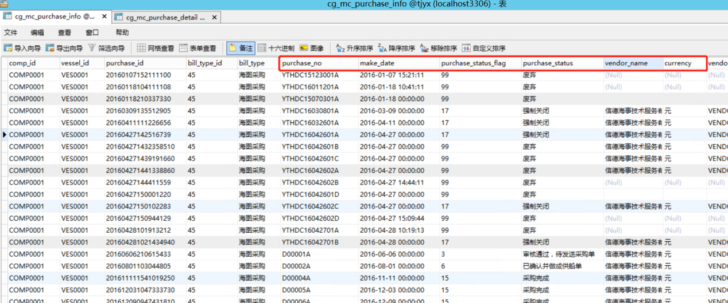

1. 数据需要整合到一个数据源里面, 分页在缓存里面做
2. 不需要配置页面,直接用公司ID(天津永续)做判断处理即可(添加好注释), 产品确认好的
3. 需要导出一个历史Excel, 提供给客户, 防止修改了名称查询不到

